班級經營經驗分享--教孩子一生受用的能力
蘇明進／老ㄙㄨ 2009.02.18

壹、前言
- 為什麼要談班級經營？
- 老師您快樂嗎？

貳、培養有品格力的孩子
一、品格力的重要性
- 品德 V.S. 學業大戰！
- 遠離怪獸家長的傷害
二、以前教育裡的單純美好
- 禮貌：老師好、常禮舉要
- 自省：反省單、聯絡簿教學
- 幫助他人：小佑的吉他
- 關懷環境：淨校之旅
- 自我突破
- 人際關係
- 尊重生命

參、培養有自學力的孩子
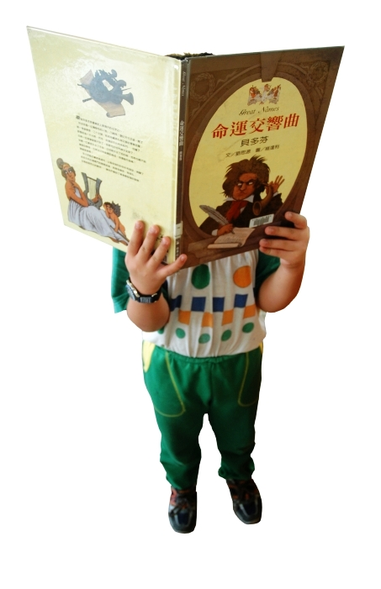
一、自學力的重要性
- 學習是誰的責任？
- 做準備好的人才！
二、如何培養自學力
- 喚醒：不斷喚醒的歷程
- 讓孩子自己做選擇
- 閱讀的重要
- 數學補救教學
- 不能放棄自己：深層溝通的藝術、對話的有意義性

肆、大玩創意教學
一、創意教學的重要性
- 創意，是未來的競爭力
- 重拾教學的樂趣與感動
二、培養樂觀、又有創意的孩子
- 兒童劇
- 孩子的自助旅行
- 琳瑯滿目的創意作業
- 煮一道菜給家人吃
- 椿象學習步道

伍、問與答時間
- 為什麼沒有效果？
- 時間的運用…

陸、結語
- 導護猴阿旺的故事
- 當老師是一件很幸福的事！
柒、附錄
做準備好的人才

剛收到這一期的天下雜誌教育特刊『扎根青春』，翻了翻雜誌，心底有種說不出的焦慮。
天下雜誌這期的教育特刊，正逢世界金融大海潚、社會失業率飆新高...的當下，讀來特別有感觸。這期探討的主角，是我們未來國家的年輕一代。面對前方險峻、幽暗不明的未來，這些即將成為我們國家新生軍的他們，是否做好準備了？
幾次有機會到師範院校去做專題演講，和一些年輕朋友交談，我發現面對未來的流浪教師潮，這些大學生猶如驚弓之鳥，焦慮的不得了；但是我也發現，他們的焦慮卻未能化為實際行動，還是退回「現在乖乖當學生就好」的安全堡壘，假裝未來什麼事都不會發生...
我的學生也陸陸續續變成了大學生了，有時候我也會去看看他們的網誌，了解一下現在的年輕人在想什麼。我發現很多時候他們所關心的，大多是生活的休閒娛樂，以及對生活的諸多抱怨。說真的，我看不太到現在的年輕人，他們對於眼下情勢的覺醒，以及對自我的嚴格砥礪...
鏡頭再拉回班上，六年級的他們，學科能力老早就成為兩極化了。成績好的孩子，終日被困在書堆、資優補習班之中；而成績差的孩子，至今連英語的26個字母、數學的基本單位換算...都搞不清楚，毫無憂患意識。我擔憂著這些成績好的孩子，只憑著死讀書的習慣，要如何去因應詭譎多變的未來？我也憂心著這些成績差的孩子，他們至今尚未養成刻苦自勵的讀書態度，又怎麼能對未來的焦慮化為實際的行動、在廣大失業潮中殺出一片生天呢？
我想這是這期天下雜誌所欲傳遞出來的訊息；亦是每個年輕學子，每位家長、以及每位教育工作者，都需要去正視的問題。從年輕學生時期，就該要努力札根，期許自己能長成穩固的大樹，如此才能做「準備好的人才」；也才能在一畢業時就比別人擁有更多的能力與實力，好讓自己具備更具競爭力的優勢。
於是，我想起了班上的小琪姐姐。
小琪姐姐是班上的班長，功課總是在班上名列前矛。不過令我們佩服的，不是她的好成績，而是她在舞蹈方面下的苦功。從小學舞的她，幾乎是在舞蹈教室裡長大的，一個禮拜總是要練舞好幾天。仔細觀察這個孩子，會發現她比別人多了一份穩重，多了一份堅毅不拔的個性。因為她將練舞時的吃苦精神，帶到了學業學習來，也帶到她的生活自理層面來。
上星期她剛拿到台中縣舞蹈比賽的第一名，接下來她即將進軍全國的舞蹈比賽。在她的聯絡簿裡，訴說著她的感動與感謝...

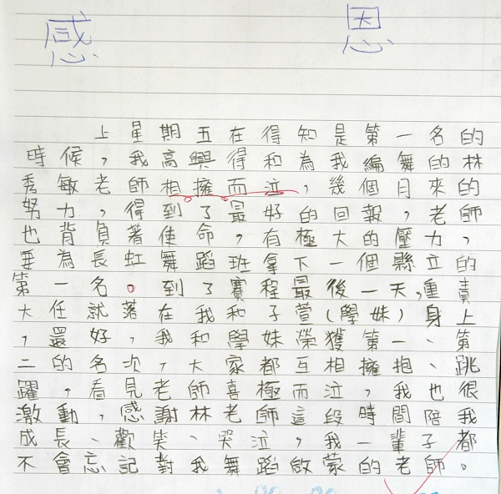
國小畢業後的她，即將報考國中舞蹈資優班，會一直朝著她喜愛的舞蹈之路前進。在一旁這麼看著她的我，常對班上的孩子們說：「我敢斷定，小琪姐姐未來一定會是個耀眼的國際巨星！因為她比你們都還要早，就看清了自己未來的路；也一直很努力的往自己的夢想前進...。她正用辛苦練舞的吃苦耐力，化成一股勇往直前的精神動力。也許有這麼一天，你們會在電視上、或是在新聞報導上看到小琪姐姐變成大名人哦...」
我話才說完，坐在我前面的小琪姐姐則是一陣眼眶泛紅...，我想是她想起了練舞時的辛苦，以及這其中的心路歷程。
未來幾年、幾十年，台灣會變成怎麼樣，沒有人敢妄下斷語。但是肯定的是，未來是留給做好準備的人才的。我們能不能將心中那份擔憂、那份不安，化為實際培養自己專業實力的行動力，才是最重要的！

回應文章

老ㄙㄨ：
謝謝您為我們的操心了，我就是老ㄙㄨ所說的「數學有些都不會，考爛也都不在乎」的人！
當我看完老ㄙㄨ寫的這篇文章時，我感覺到我真的該做些什麼了。總覺得一天比一天過去，什麼事也沒做，每天放學不是玩、就是用電腦、或看電視，毫無意義。
一天天過去了，我卻沒發現，國小六年級的我，成績爛到像4、5年級的學生。慢慢就要變成國中生了，卻整天還在嘻嘻哈哈的？或許是因為這樣，我變得不想再管功課的了。
當我看完老ㄙㄨ寫的文章時，我想了想，要是我不在升國中之前趕快把我的進度拉近，我看我真的連高中都考不上了。
我真的該努力，老ㄙㄨ，我也應該像小琪一樣，還小時就找到人生目標；沒有目標，那長大以後該怎麼辦？我想，首先我得要先把我的課業拉近，把所有從1到 6年級的課本全讀過一次 ( 還好全部的書都沒丟掉)。
老ㄙㄨ，謝謝您叫我們看這篇文章，您真的是個『超級棒』的老師！您啟發了我，讓我發現我不該再耗下去了。時間一分一秒的過去，我卻停留在原點。老ㄙㄨ，謝謝您讓我知道我真的該做什麼了。
Posted by 潘。 at December 26，2008 14：05

沒錯！小琪姐姐的未來一定是彩色的！不過我呀，就慘嘞..
好！ 我決定了！我的未來也會繼續往搞笑的！
我決定要從設計師、或者是烹飪開始學習，另外再加馬戲團好了..，不過應該只有3分鐘熱度吧？
但是搞笑我走定了！其實在我四年級的時候，我根本沒有再搞笑的，直到了五、六年級，我才脫掉一身的殼，變成這麼落落大方！沒有一天我不笑的！
而且遇到了這個班級和老ㄙㄨ之後，我才沒有整天穿著背心、外套！所以，我真是太謝謝班上的同學和老ㄙㄨ了！
Posted by 三碗冰☺ at December 26，2008 14：01

我很開心老ㄙㄨ這麼看得起我，我感到很榮幸，其實，我不像老ㄙㄨ說的那樣，沒有這麼好啦
跳舞是我的興趣，每一個人都有自己的專長，而我的專長是偏向於體育方面，而跳舞呢？是我生命中的一部分，在我的生命中是不可或缺的，萬一，我失去了它，我的生活會變得怎麼樣呢？
可能，會覺得少一樣東西，那就是.......興趣，對我而言，沒有了興趣，活著有什麼意義呢？ 沒有目標，盲目的過著生活？ 那生活的重心又要放在哪裡呢？
所以，我希望大家都可以找到自己專長，像(醜醜)這本書的主角，最後也找到了自己的專長，之前所學的跳舞是不適合她的。
Posted by 小琪 at December 26，2008 13：55

看完這一篇文章之後，我覺得老ㄙㄨ寫得很有道理，小琪姐姐的確比我們厲害很多，而且就在她練舞時，一定會有許多的壓力。她在練舞時，說不定我們在看電視，或悠閒的做自己想做的事…
小琪姊姊的夢想是成為一位舞蹈家，我相信她一定可以成為這樣的一個人，我們也會為她加油的，因為小琪姊姊是同學、朋友，我們會給她鼓勵，我們永遠都是她的好朋友。
我們也會努力做好自己想做的事，朝著自己的夢想前進，為我們自己加油吧！
Posted by 彤彤 at December 26，2008 13：52

小琪姐姐好辛苦喔！我練排球也沒那麼辛苦…
我們應該要從小就有目標，長大後，才不會讓自己的人生變成黑白的。
我已經有目標了，就是當一個出名的籃球員或排球員，可以為國爭光，把我和台灣的名氣打得更響亮。
Posted by 成吉思漢 at December 26，2008 13：54

看完這篇文章，心裡有股衝動，小琪是多麼認真努力，朝自己的目標邁進學習，而我？到現在都沒有個固定目標，叫我以後怎能殺出一片生天呢？
雖我已有夢想的決定，但總是會覺得心裡怕怕的，不敢面對這夢想；明知是夢想，就該朝夢想、目標努力邁進才對！
小琪，我真的好佩服您的才能，我覺得因為有你那份朝著目標邁進的精神，讓我覺醒了。我也要跟小琪姊姊一樣，朝著目標邁進，殺出一片生天，以後的我，才會有前途。只要肯吃苦、肯打拚擁有努力不懈的精神，我相信一定能有好的將來和美好的未來，讓我們朝著夢想、目標努力邁進吧！
Posted by 豆腐 at December 26，2008 13：58

看了老ㄙㄨ寫的這篇文章之後，我覺得班上的每一個人都比小琪姊姊沒出息！
我們都在幻想以後過著平凡的日子就好了，過一個平凡人的生活，但小琪姊姊卻比我們每一個人都還要努力的為未來鋪路，想做個全世界的明星。
我覺得這種實際去完成偉大的事業的態度，是我們該學習的目標！
Posted by ♥詹小傑 at December 26，2008 13：59

小琪雖然年紀比我小一個月，可是卻已經選好自己以後的路，我覺得她很了不起。
雖然人不可能是十全十美的，可是我相信小琪，她以後絕對是一個相當有才華的人。自己站在舞台上，全場的人為她歡呼，我相信，小琪未來的路一定會成功。
「世界上沒有不可能的事，只怕自己不肯去做。」小琪小時候曾付出過，長大才有現在的才華，我覺得這是理所當然的事！
所以，小琪我永遠支持妳！希望妳能在台上發光發亮，要讓老ㄙㄨ覺得很驕傲喔！
Posted by 沈 at December 26，2008 14：02

小琪姐姐一直是班長，是因為小琪姐姐功課好，功課不好，可以一直努力。
我想當廚師，就要向小琪姐姐一樣，有努力不懈的精神。
不然失敗時，我也可以當一個諧星，不過我自己要有信心，大家加油。
Posted by 小峰 at December 26，2008 14：11

曾經我也想過就當平凡人過一生，但是當我看到這句話「未來是留給做好準備的人才的」時，我現在也該想想自己的未來應該怎麼做了吧？
我要殺出一片天！等著看吧！哈哈哈！
Posted by 嫻嫻* at December 26，2008 14：12

看了這一則的故事後，我有一種奇怪的感覺，心想：如果自己不再加油的話，以後可能會成為這一個社會上的蛀蟲，也可能會成為可能會成為這世界的敗類…
如果我現在不再好好努力的話，以後可能也不會有好的下場。如果小琪姐姐也能做得到的話，那我一定也可以做得到；可是我現在一定要下苦工就是了。
我一定是再兩極化的中間再下去一點，所以我要變成上面的那種人
Posted by 韓肥肥 at December 26，2008 14：16

我看到這篇文章時，我的心情掉到谷裡，因為六年級的我，功課很不好，這就是讓老ㄙㄨ頭痛的地方。
一想到小琪姐姐這麼努力的練習跳舞，從小一直練舞的小琪姐姐一直對功課很有負責任，不管小琪姐姐會不會，都要把當天所學的複習一遍，讓自己更加的印象更深刻。
不像我，功課不會就放著不管，連最基本的都不練習；到了要考試時，才臨時報佛腳，學得一塌糊塗，然後都不問，考試只考了20多分…
幸好老ㄙㄨ利用下班時間幫我們補數學，讓我們不會的地方問，因此我們的數學就更好。老ㄙㄨ這麼努力的教我們，讓我們的基礎更好、更進步，我們應該知足，不應該浪費老厶ㄨ下課的時間。
我要感謝老ㄙㄨ教我數學，我愛你老厶ㄨ，謝謝你！我永遠會記得老厶ㄨ的恩情！
Posted by 阿璇 at December 26，2008 14：18

捌、講師簡介
- 個人經歷
89年 擔任大元國小『源源讀書會』會長
90年 國立台中圖書館第十期兒童讀書會指導教師
91年 國立台中圖書館第十二期兒童讀書會指導教師
91年 前往美國參加國際太空聯盟第53屆年會，發表學術論文
92年 於香港教育統籌局發表創意教學方案，並實地進行兩地教案的合作試教
93年 國立台中教育大學自然科學教育學系碩士班畢業
94年 組成『大元國小教師工作坊』
95年 接受中廣新聞網「部落格有啥了不起」廣播專訪
96年 接受幼獅少年雜誌專訪
96年 接受「聯合晚報」、「台灣立報」專訪
97年 接受「台灣立報」、「宇宙光」、「親子天下」雜誌專訪
98年 接受「聯合報」、中廣、教育廣播電台、復興廣播、漢聲廣播電台…等媒體專訪
曾於台中教育大學、屏東教育大學、台南大學、中山大學、政治大學…各國中小進行數十場專題演講
- 得獎
91年 GeaTeach 2002 全國創意教學獎，優等獎
91年 指導台中縣第四十二屆科展，第二名
92年 GeaTeach 2003 全國創意教學獎，特優獎
94年 講義雜誌第六屆 power 教師入圍獎
94年 台中縣九十四年度優良教師
94年 台中縣九年一貫課程自然與生活科技創意教學競賽活動，第二名
95年 教育部95年度獎勵友善校園學生事務及輔導工作優秀人員
96年 指導台中縣九十五年度高中、國中小學生社區巡禮創意學習內容製作競賽，第二名
96年 台中縣九十五年度教師部落格大賽，特優第一名
96年 台中縣九十六年度健康與體育領域創意教材比賽，優等獎
- 創作
『希望教室──教孩子一生最受用的36種能力』，寶瓶文化出版
『2300星際大戰』，文經社出版
『兵馬俑不見了』，文經社出版
『尋寶大冒險』，文經社出版
- 個人教學網站
老ㄙㄨ的部落格：http：//blog.roodo.com/oldsu0

